三门县人民法院工作报告

2022年2月19日在三门县

第十七届人民代表大会第一次会议上

三门县人民法院代院长 程小国

各位代表：

现在，我代表三门县人民法院向大会报告工作，请予审议，并请各位政协委员和其他列席同志提出意见。

过去五年的工作回顾

过去五年是我县继往开来、与时俱进、全面发展的五年，也是县法院深化改革、砥砺前行、担当作为的五年。五年来，县法院在县委的正确领导、县人大及其常委会的有力监督和上级法院的精心指导下，在县政府、县政协和社会各界的关心支持下，高举习近平新时代中国特色社会主义思想伟大旗帜，深入学习贯彻党的十九大及历届全会精神，忠实履行宪法和法律赋予的职责，牢牢把握“司法为民、公正司法”工作主线，狠抓执法办案，强化队伍建设，各项工作取得跨越式新发展。

五年来，全院共受理各类案件53833件（不含旧存1271件），办结54242件，与前五年相比分别上升127.1%和131.7%。反映审判执行质效的结案率、一审服判息诉率、民事刑事一审当庭宣判率等主要办案指标稳居省、市法院前列。示范诉讼、“双打”行动、执行“一件事”改革等多项创新工作被最高院、省市法院推广。先后获得“全国文明单位”“全省突出贡献法院”“全省政法系统执法办案成绩突出集体”等省市以上集体、个人荣誉92项。连续五年在县级单位目标责任制考核中获优秀等次，2019年、2020年连续两年实现基层法院工作考评、县级单位目标责任制考核“双优秀”。

一、聚焦服务中心大局，助力县域社会发展

**优化法治营商环境。**始终坚持“法治是最好的营商环境”理念，五年来共审结涉企纠纷案件7747件。成立优化营商环境工作领导小组和工作专班，发布白皮书，编撰企业法律风险防控指南，会同县工商联共建“企业法治港湾”，护航县域经济发展。服务供给侧结构性改革，强化破产管理，审结破产案件53件，推动设立200万元破产援助资金。灵活运用财产保全，采取活封活扣措施，最大限度减少司法活动对涉案企业正常生产经营的影响。

**严守疫情司法防线。**依法从快从严惩办丁勇口罩诈骗案、俞高红妨害传染病防治案等典型案件，相关做法被写入省高院年度工作报告，示范作用和威慑效应凸显。大力推进“云审判”“云调解”“云执行”“云送达”，制定《民商事案件错时错峰审理工作规程（试行）》，最大限度方便诉讼、减少聚集。有效保障防控疫情和执法办案“两手抓”“两不误”的做法，得到时任省高院副院长陈志君的肯定，云端审判举措获新华社国际版点赞，1名干警被省高院荣记抗疫专项二等功。

**护牢综治维稳关口。**积极践行“两山”理念，组建环境资源案件专门审判团队，探索推行刑事、行政、民事“三合一”审判模式，惩治各类破坏生态环境犯罪案件34件85人，共处罚金478.1万元，全力呵护三门的绿水青山。深入推进扫黑除恶专项斗争，依法惩办以叶海波为首的全县首例黑社会性质组织犯罪案件和以陈冠光为首的恶势力犯罪集团案件等涉黑恶案件8件，倾力守护家园平安。持续开展涉诉信访积案大排查、大化解，健全重要节点和敏感时期积案化解机制，有力维护“十九大”“G20”“建党百年大庆”等活动期间社会稳定。

二、奋力抓实审执主业，推进和谐三门建设

**依法惩处刑事犯罪，打造平安社会样板。**审结刑事案件1948件，判处被告人2774人，其中判处5年以上有期徒刑253人。突出打击重点，依法严惩故意伤害、“两抢一盗”等严重影响社会治安犯罪637人；守护好群众的“钱袋子”，审结诈骗、非法集资、非法吸收公众存款等案件189件；依法惩治腐败，筑牢反腐防线，审结原台州湾集聚区管委会副主任蔡永岳、原县国有资产投资控股有限公司董事长周树伟等职务犯罪案件26件。积极推进以审判为中心的刑事诉讼制度改革，认真贯彻落实宽严相济刑事政策和认罪认罚从宽制度，坚持罪刑法定、证据裁判、疑罪从无原则，切实做到不枉不纵，共判处缓刑820人、管制1人，单处罚金刑11人，免予刑事处罚31人。以司法之力守护未成年人成长，开展护航未成年人“灯塔”行动，严厉惩治侵害未成年人违法犯罪行为；严格贯彻“教育、感化、挽救”方针和“教育为主、惩罚为辅”原则，最大限度教育挽救未成年罪犯。在全省率先探索刑事控辩意见摘要制度，相关做法刊登于《法治日报》。全面扎实推进反洗钱工作，获评2021年台州市反洗钱突出贡献集体，相关工作经验在全省反洗钱与追赃追逃研讨会上进行推广。

**妥善调判民商纠纷，打造和谐社会样板。**办结各类民商事案件28828件，一审服判息诉率达96.11%，连续7个月居全省基层法院首位。坚持调解先行，依法调处各类矛盾纠纷8593件，民事调解撤诉率为63.92%。依法妥善处理婚姻家庭、人身损害等案件2682件，引入心理干预机制，让家事纠纷“软着陆”。审慎审理涉房地产、物业纠纷、劳动争议等案件，利用“示范诉讼”模式妥善处置“锦绣三门”268户业主商品房买卖合同纠纷，优先保护购房者的合法权益。高效审结民间借贷、金融借款等各类案件11076件，在金融案件中试行要素式起诉状，简化法律文书文本格式，实现司法资源高效利用。常态化发布弘扬社会主义核心价值观典型案例，以公正裁判树立行为规则、引领社会风尚。开展全国法院案件繁简分流机制改革试点工作，示范诉讼模式受到最高院院长周强的批示肯定，并多次被中办、最高院写入规范性文件。

**实质化解行政争议，打造法治社会样板。**办结行政诉讼案件237件，审查行政非诉申请执行案件629件。充分发挥府院联席会议和行政争议诉调衔接机制作用，促进行政争议实质性化解，妥善解决猫头村涉核电项目等重点工程、重大项目的行政争议；全面推行行政机关负责人出庭应诉制度，出庭率达100%。常态化发布年度行政审判白皮书，向行政机关发送司法建议44份，助力法治政府建设。注重发挥司法裁判导向作用，共组织1000余名行政执法人员旁听案件庭审，切实增强依法行政意识。

**全力破解执行难题，打造诚信社会样板。**执结执行案件22502件，执行到位10.73亿元。用足、用全执行强制措施，加大失信惩戒力度，多平台曝光被执行人18519人次，纳入全国失信被执行人名单19256人次，限制高消费17620人次，限制出入境4563人。持续开展集中强制腾房活动和集中大执行活动，增强执行威慑。对逃避执行、抗拒执行的被执行人坚决采取强制措施，共司法拘留2279人，追究刑事责任40件44人。创新执行举措，断水断电联动机制、失信彩铃机制、在拘被执行人观摩拒执罪庭审机制、失信公职人员联合信用惩戒机制等机制被省市法院推广。执行局被省委政法委评为“执法办案成绩突出集体”。

三、努力践行为民宗旨，切实回应民生关切

**畅通渠道，强化民生权益司法保障。**重视弱势群体权益保护，积极推进人身安全保护令制度。为涉民生案件畅通绿色通道，实行“快立、快审、快执”，准予242名困难当事人缓、减、免交诉讼费89万元，防止“因案致贫”。积极开展司法救助，向17名申请人发放司法救助金83.4万元，充分彰显司法温度。不定期开展涉民生案件专项执行活动，妥善处置涉佳迪橡塑、华亿生态、金磊塑业等企业集体讨薪案件，为1076名农民工及时讨回欠薪2646万元。

**优化配置，促进诉讼服务转型升级。**深入推进一站式多元解纷和诉讼服务体系建设，线下启用新诉讼服务中心，为办事群众提供“菜单式”选择；线上依托“移动微法院”，大力推广网上立案、跨域立案，让当事人切实感受“掌上办案”“指尖诉讼”的便利。推进电子卷宗随案同步生成和深度应用，有效减轻审判辅助人员工作负担。会同公安、检察深入推进政法机关一体化办案系统应用，案件信息流转更加准确、及时、高效。

**搭建平台，推动诉源治理走深走实。**主动融入县级社会矛盾纠纷调处化解中心，依托2家人民法庭，会同调解组织、代表委员共建“老陈调解室”“六和调解室”，其中“六和调解室”工作得到省人大常委会副主任李卫宁、省高院李占国院长等省市各级领导的充分肯定。严格按照省委及上级法院的工作部署，全面铺开“共享法庭”建设。加强矛盾纠纷多元化解机制建设，广泛推广使用“浙江解纷码”，共同夯实诉源治理基础，诉前化解案件5131件。积极开展“法治进乡村”活动，组织宣讲86场次，重点加强对“一肩挑”村主职干部的警示教育，积极预防职务犯罪，以法治力量助力乡村振兴。

四、持续深化改革创新，促进司法公正高效

**铁腕出击，亮剑虚假诉讼。**自2019年起，持续开展“双打”行动，共拘留、罚款72人次，罚款总额186.2万元，判处刑罚6人。打击虚假诉讼工作入选台州法院“十三五”期间典型案事例，先后6次在省、市法院工作会议上作经验交流，虚假诉讼易发、高发的民间借贷纠纷收案数连续三年下降。在全省率先探索建立虚假诉讼失信人名单制度，研究开发虚假诉讼智能监管平台，成功入围“浙江全域数字法院”第二批试点项目。

**乘势而上，强化数字赋能。**全面推行无纸化办案试点工作，形成“线上办案、线下动脑”信息时代司法办案模式，得到省高院李占国院长等领导的充分肯定。疫情期间主动依托县机关内部“最多跑一次”改革，打造协助法院执行“一件事”平台，实现执行查控“零次跑”“线上跑”，全面提升执行效率，得到时任省委常委、省委秘书长陈金彪的高度肯定，并在省级推进会上作经验介绍。着力打造财产报告核查“一件事”，项目被纳入省高院执行“一件事”第二批子场景应用项目及全省数字化改革重大应用“一本账”（数字法治系统）目录。

**多措并举，督促自动履行。**以审判团队为“支点”，在裁判文书后以附录形式告知当事人不自动履行的法律后果，在司法确认裁定书中引入迟延履行责任条款，开展审后督促履行工作；以诉讼服务中心和法庭为“纽带”，滚动宣传强制执行法律后果，营造自动履行浓厚氛围；以诚信履行工作室为“窗口”，利用执前督促程序化解矛盾，引导当事人自动履行义务，全院自动履行率稳步提升。

**优化配置，深化体制改革。**全力推进内设机构改革，充分整合司法资源，内设机构由原来的20个调整为12个。全面推进人员分类管理，从严选任高素质法官，择优遴选38名员额法官；组建“法官+法官助理+书记员”新型办案团队模式，将85%的人员力量集中配置在审判执行一线。全面夯实司法责任制，真正实现让审理者裁判、让裁判者负责。实现院、庭长办案常态化，不断完善审判权力运行机制，压实院、庭长监管责任，确保放权不放任，用权受监督。

五、全面推进从严治院，锻造忠诚担当铁军

**政治教育入脑入心。**坚持以人为本，高质量开展“不忘初心、牢记使命”主题教育、党史学习教育、政法队伍教育整顿、巡察整改及党的十九届六中全会“六讲六做”大宣讲等活动，夯实队伍根基。弘扬英模精神，举办英模事迹报告会，张凌锋同志荣获台州法院荣誉章，章青青同志入选全市政法队伍英模。出台“我为群众办实事”十大项目清单，着力解决群众“急难愁盼”具体问题。认真落实防止干预司法“三个规定”，组织拍摄的公益宣传短视频《叩问》荣获“金法槌”“玉琮杯”两个国家级奖项，并被写入浙江法院关于“三个规定”工作总结。

**作风建设常态常新。**充分发挥党组织的战斗堡垒作用，抓细抓实支部工作，重点培育“蒲公英”、勇往“执”前等党建品牌，浦坝港法庭获评“全省法院党建工作先进集体”。建立健全院务会制度，每月发布全院质效分析报告、办案风云榜；加大案件质量评查力度，定期发布质量评查通报，评定案件瑕疵等级，倒逼提升审执工作规范化水平。修订《职业素养和作风纪律考核办法》，对全院干警实行清单式管理、百分制考核，用双向记分让“失范者失分，有为者有奖”。持续开展“初心讲堂”、“廉政一课”、“入职第一课”等活动，精心编发《优秀廉文精编》《警示案例选编》《制度文件汇编》，确保警钟长鸣。

**队伍建设齐抓共管。**紧盯队伍软实力，组建“金字塔”型调研团队，实行调研“封才榜”上墙，连续四年被最高院确定为“数助决策”深度应用法院，74篇文章“亮相”全国、省市法院学术讨论会和国家级核心刊物。坚持客观公正选任干部，做到人事相宜、人岗相适、才尽其用，积极营造以实干论英雄、有为者有位、无为者失位的用人氛围。加强群众工作能力培养，组织干警进驻乡村、实地帮扶，助力脱贫攻坚和乡村振兴；不定期深入街道、社区，开展疫情防控、志愿服务、文明创建等活动，在实践中锤炼司法为民本领。

六、主动接受各界监督，强化司法公信建设

坚持重大事项报告制度，及时主动向党委、人大请示汇报法院重大工作部署及人事调整方案。认真听取“两会”期间人大代表、政协委员对法院工作提出的意见、建议和批评，专题研究，逐项整改落实。自觉接受政协民主监督，定期向政协通报情况，加强政治协商。高度重视代表委员联络工作，在浙江智慧法院APP开通县代表委员登录账户，主动邀请代表委员视察法院、旁听庭审、见证执行，为代表委员依法履职搭建平台。主动接受检察机关法律监督，落实检察长列席审判委员会制度，认真对待检察建议，共同维护司法公正。全面落实司法公开要求，举办公众开放日活动35次，1000余名学生、市民应邀参观法院、观摩庭审；公开裁判文书55775份，召开新闻发布会30次，相关工作被省级以上媒体报道560余次，三次获得全国法院“司法宣传和通联工作先进单位”称号。

各位代表，公平正义砥砺前行，司法事业只争朝夕。五年来，我们众志成城、奋发有为，在忠诚履职中彰显司法担当；五年来，我们积极进取、锐意创新，在高质量服务中彰显为民情怀；五年来，我们固本强基、奋勇争先，在干事创业中彰显队伍本色。五年来我们取得的每一分成绩、每一点进步，都离不开您们的关心、支持和帮助。在此，我代表三门县人民法院，向各位代表、委员及社会各界人士表示衷心的感谢！

在看到成绩的同时，我们也清醒地认识到，我们的工作中仍存在一些困难和不足：**司法理念还有待进一步提升，**服务保障发展大局的意识仍需进一步加强，少数法官就案办案、机械办案的现象仍有存在。**诉源治理还有待进一步深入，**房地产、物业等领域群体性纠纷隐患犹存，调解组织力量有待加强。**数智法院建设还有待进一步强化，**“平台化”建设、“智能化”应用及制度架构体系化程度还不够高，高效协同工作机制尚未形成，塑造变革能力有待进一步提升。**司法环境还有待进一步改善，**信访不信法、扰乱法庭秩序及威胁法官人身安全等问题依然存在，影响法官依法履职。对此，我们将积极争取支持，采取有力有效措施，努力加以改进和解决。

2022年及今后一个时期的法院工作

县十四届一次党代会的召开，为三门未来的发展绘制了宏伟蓝图，明确了战略路径，吹响了战斗号角。未来五年，是我县开启海洋经济转型升级、实现跨越赶超的关键时期，法院工作大有可为，也大有作为。今后五年我院的发展定位和总体思路是：**高举习近平新时代中国特色社会主义思想伟大旗帜，深入践行习近平法治思想，紧紧围绕“努力让人民群众在每一个司法案件中感受到公平正义”这一目标，坚持为大局服务，为人民司法，切实提升司法公信力和司法效率，努力创建全省一流的基层法院，为我县加快跨越赶超、奋力建设现代化新港城提供坚强有力的司法保障。**按照这一工作思路，今后我们将重点做好以下六方面工作：

**一是坚持党的领导，开创政治生态建设新局面。提高政治站位，**牢牢把握人民法院政治机关属性，坚定不移做“两个确立”的忠诚拥护者、“两个维护”的示范引领者，不断强化对法官的政治引领、对司法审判的政治监督，努力实现审判执行工作“三个效果”有机统一。**强化思想引领，**认真践行习近平法治思想，深入学习贯彻党的十九届六中全会和省委十四届十次全会精神，进一步端正司法理念，更好履行定分止争、化解矛盾的职能作用。**筑牢思想防线，**深入推进党风廉政建设和反腐败斗争，加强监督和执纪问责力度，确保法官清廉、法院清正、司法清明。**强化党建引领，**推进党建与审判深度融合，做深做实做强特色党建品牌，实现以党建带队建促审判。**强化监督意识，**自觉主动接受人大、政协、检察和社会各界的监督，积极探索接受人大监督新模式，确保司法活动公正高效阳光廉洁。

**二是坚持依法履职，展现服务保障大局新作为。坚持县域维稳总要求，**进一步完善扫黑除恶长效机制，加强涉诉信访积案排查化解，全力做好杭州亚运会、党的二十大等重大活动期间的维稳工作。**坚持稳中求进总基调，**全面贯彻新发展理念，充分发挥审判职能作用，在常态化疫情防控中加强司法应对，助力做好“六稳”工作、落实“六保”任务。**坚持稳企助企主旋律，**深入开展“三服务”活动，进一步优化法治化营商环境，平等保护民营企业产权和企业家权益，努力为我县经济发展提供更加精准有力的司法服务。**坚持诉源治理主方向，**建立类型化纠纷解决机制和重大纠纷联动化解机制，不断推进“社会调解优先，法院诉讼断后”的递进式矛盾纠纷分层过滤体系建设。**坚持环境治理主抓手，**依法从严惩处涉环境违法犯罪，持续打好蓝天、碧水、净土保卫战，助推“美丽三门”建设。

**三是坚持公正司法，实现执法办案效能新突破。依法惩治刑事犯罪，**对严重暴力犯罪、残害未成年人、危害食品药品安全、电信网络诈骗等群众反应强烈的犯罪行为，果断出手、依法重判，切实增强群众安全感。**妥善处置民商纠纷，**深化繁简分流机制，探索群体性批量案件预警、反馈及化解机制和司法鉴定前置机制等，着力提升审判工作效率。**稳妥化解行政争议，**积极探索建立行政诉讼败诉风险预警、行政非诉审查案件源头治理等机制，加快推进行政争议实质性化解工作。**全力破解执行难题，**进一步健全滚动式强制腾退不动产、拒执罪打击、律师调查令、审计执行、悬赏执行等工作机制，切实兑现胜诉权益。**持续深化司法体制综合配套改革，**加快构建与新型审判权力运行模式相适应的制约监督体系，落实好审判流程标准化、审级职能定位改革等试点工作，实现审执工作提质增效。

**四是坚持为民司法，担当司法便民利民新使命。以满足群众司法需求为出发点，**努力践行“以人民为中心”的发展思想，在维护公平正义、强化民生保障、优化诉讼服务等方面加强司法供给。**以“共享法庭”建设为关键点，**全面加强一站式多元解纷和诉讼服务体系建设，打造“共建共治共享”社区治理新格局，让三门人民在家门口就能享受到诉讼便利。**以深化“当事人‘一件事’”改革为切入点，**更好地发挥评估指标的导向作用，促进矛盾纠纷的源头解决、实质解决、一次性解决，切实强化“案源治理”，防止“程序空转”。**以深入贯彻实施民法典为着力点，**紧盯人民群众在教育、就业、医疗、社会保障、生态环境等方面的多元司法需求，守护好、保障好人民群众的切身利益。**以强化基础设施建设为支撑点，**加速推进健跳法庭建设工程，加快完成执行用房改造工程并投入使用，切实提升司法保障能力和司法服务水平，不断满足人民群众的司法需求。

**五是坚持改革创新，激发数字法院建设新动能。聚焦“事务集约化”，**按照“方便实用、在线协同、深度集约、精细管理”的理念，建设“审判服务中心”，有序推进审判辅助事务集约化改革，深度释放无纸化办案红利，实现从“线下到线上”、“个人包干向专人专岗”的转变，让法官从琐碎的辅助事务中脱身，专注审判核心事务。**聚焦“管理数智化”，**加强现代科技与法院工作的深度融合，深入推进人工智能、大数据分析在案件研判领域的应用，用科技助推办案提速、增质，推动审判执行工作流程再造、诉讼制度创新以及法院组织架构、管理模式的彻底重塑，使权责行使规范化、监督方式实时化。**聚焦“项目品牌化”，**紧紧依靠省高院及县财政支持，推动虚假诉讼智能监管平台和财产报告核查“一件事”等项目落地见效，围绕项目进程深入开展调研，同步推动成果转化，打造具有三门辨识度的数字化改革项目。

**六是坚持从严治院，树立忠诚干净担当新形象。更加注重司法作风建设，**坚持从严教育、从严管理、从严监督，持续巩固党史教育和政法队伍教育整顿成果，严格落实防止干预司法“三个规定”等铁规禁令，驰而不息正风肃纪。**更加注重司法能力建设，**加强专业能力培养和职业道德培育，不断提升法官公正司法能力、群众工作能力，努力让人民群众在每一个案件中都能感受到公平正义和司法关怀。**更加注重保障体系建设，**建立健全符合司法职业特点的管理制度，进一步强化队伍管理；严厉打击扰乱诉讼秩序行为，全力保障干警人身安全，维护司法权威；切实加强人文关怀，帮助干警解决实际困难，全力营造家庭式工作氛围。**更加注重司法文明建设，**加强法治宣传，大兴调研之风，坚持文化兴院、以文化人，提升队伍的创造力、凝聚力、核心战斗力，着力打造一支政治过硬、业务精良、纪律严明的“三法”铁军。

征程风正劲，重任再扬帆。各位代表，我们将在县委的坚强领导、县人大的有力监督和社会各界的关心支持下，以无愧于时代、无愧于人民的坚定决心和信心，忠诚履职、担当作为，为奋力建设现代化新港城、谱写三门高质量发展新篇章作出应有贡献，以优异成绩迎接党的二十大召开！

附件一

有关用语说明

1.示范诉讼（见报告第1页第13行）：是指对涉及群体性诉讼的同类批量案件，法院依职权或根据当事人的意愿，先期选取一个或几个具有示范意义的典型案件进行精细化审判，形成判例或调解方案后，再对等候处理的其他案件或同类纠纷进行统一裁判或调解处理。

2.“双打”行动（见报告第1页第13行）：为有效铲除该类“司法毒瘤”，回应群众关切，我院将集中打击虚假诉讼、套路贷案件专项行动作为2019年“一号行动”。2020年、2021年持续推进“三打两提升”专项行动（即打击虚假诉讼、套路贷、拒不执行等违法犯罪行为，着力提升司法公信力、自动履行率）和净化诉讼生态“四大行动”（即打击虚假诉讼、套路贷、拒不执行、扰乱诉讼秩序等违法犯罪行为，推进民间借贷协同治理，推进诚信诉讼、诚信社会建设，维护诉讼秩序、法官尊严、司法权威，提升司法公信力）。

3.法治营商环境（见报告第2页第4行）：党的十八大以来，以习近平为核心的党中央全面推进依法治国，将改善营商环境举措贯彻落实到立法、执法、司法、守法等各个环节，着力推进市场环境、政务环境、司法环境的法治化，营造公平、透明和可预期的营商环境。习近平总书记在中央全面依法治国委员会第二次会议上，深刻阐述“法治是最好的营商环境”这一重要论断。

4.云端审判（见报告第2页第17行）：指一名法官在审判庭参加审判，另两名人民陪审员及原被告双方分别在各自家中远程参加审判。

5．认罪认罚从宽制度（见报告第3页第15行）：是指犯罪嫌疑人、被告人自愿如实供述自己的罪行，对指控的犯罪事实没有异议，同意人民检察院量刑建议并签署具结书的案件，程序上可以依法从简处理，实体上可以依法从宽处理的制度。

6.刑事控辩意见摘要制度（见报告第3页第21行）：是指在刑事案件中由控辩双方提供控辩意见摘要，审判组织在裁判文书中如实引述，并进行相应的分析说理，共同构建文本对裁判的约束机制。

7.移动微法院（见报告第6页第3行）：是一款可以让公众“打开微信打官司”的小程序，具备网上立案、申请执行、网上缴费、提交证据、联系法官、案件查询、在线送达、在线调解等功能，当事人不用到法院即可实现诉讼服务从立案到执行全流程在线流转。

8．跨域立案（见报告第6页第4行）**：**是指对依法律规定属于本省内异地法院管辖的一审民事案件、行政案件和申请执行案件，当事人及其诉讼代理人可以向就近的人民法院或人民法庭申请办理立案事务，该人民法院或人民法庭应当代为提供接收、转送起诉（申请）材料等服务，并协助受诉法院办理登记立案工作。

9．政法机关一体化办案系统（见报告第6页第6行）：是指政法机关使用各自执法办案信息系统对接一体化办案系统，开展既分工负责、互相配合又互相制约的网上办案协同。一体化办案系统旨在利用云计算、大数据等技术，通过业务协同、数据共享和流程再造，破除政法各部门执法办案信息系统之间存在的数据壁垒，通过数据化的办案程序，推进信息化条件下政法机关协同办案。

10.浙江解纷码（见报告第6页第14行）：是指以在线矛盾纠纷多元化解平台为基础，充分利用其线上纠纷处置能力和调解资源，通过系统对接融合、业务流程重塑打造的线上线下一体的矛盾纠纷调处化解系统。

11.虚假诉讼失信人名单制度（见报告第7页第2行）：是指将2016年1月1日以来采取过拘留、罚款等民事强制措施，以及公安机关立案侦查、司法行政机关行政处罚、法院依法判处刑罚的虚假诉讼人员全部纳入虚假诉讼失信人名单数据库，进行统一管理、连锁惩戒。

12.财产报告核查“一件事”（见报告第7页第10行）：是指根据“数字赋能、信息共享、系统集成、协同联动、整体智治”原则，建立与负有协助执行义务的政府机关、企事业单位的数据共享、多跨协同机制和在线办理模块，将被执行人的财产申报进行信用评价，自动生成绿、黄、红三色信用码，智能监测财产动态，利用信用评价结果和财产监测结果进行执行案件分流、分类分级惩戒、信用修复、个人债务清理，从而重塑执行体制机制，优化执行办案流程，提升执行效率、效果与规范化水平，实现执行办案最公、用时最少、老百姓司法获得感最强，最大程度保护当事人的合法权益。

13.诚信履行工作室（见报告第7页第17行）：是指由拥有丰富基层工作经验的机关单位退休老领导担任执前调解员，将调解程序扩展至执行立案阶段，利用执前督促程序化解矛盾，并借助村、社区居民自治互助站等基层社会组织力量，督促当事人自动履行义务。工作室自2021年3月成立以来，截止2021年12月31日，共督促申请执行案件617件，促成自动履行251件，到位标的额631.8万元。全院自动履行率同比上升11.3个百分点。执行立案数较2019年下降17.8%。

附件二

相关图表

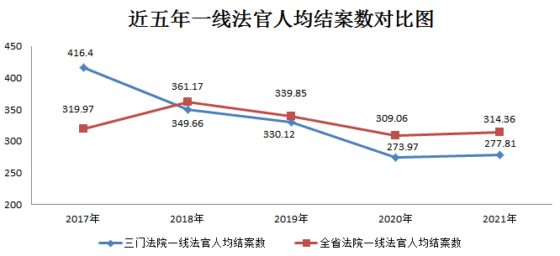

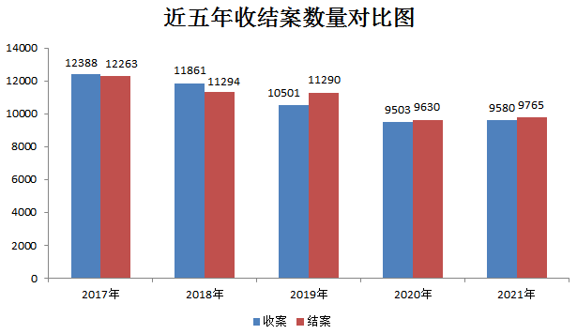

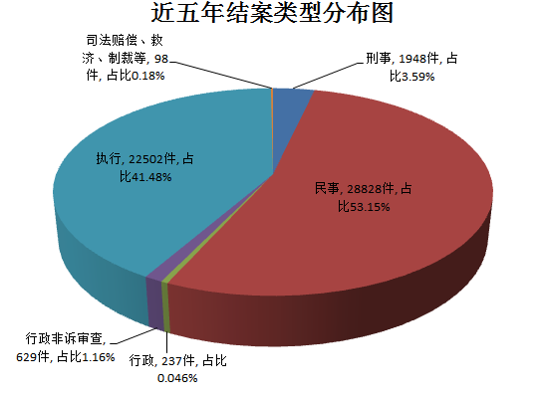

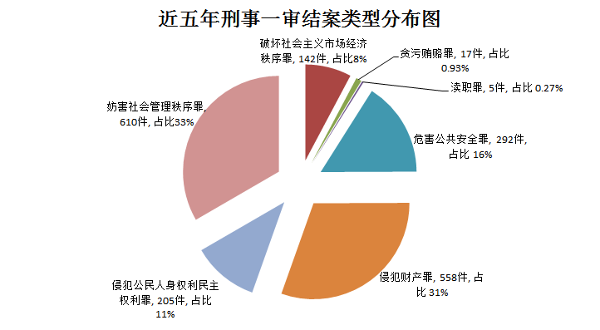

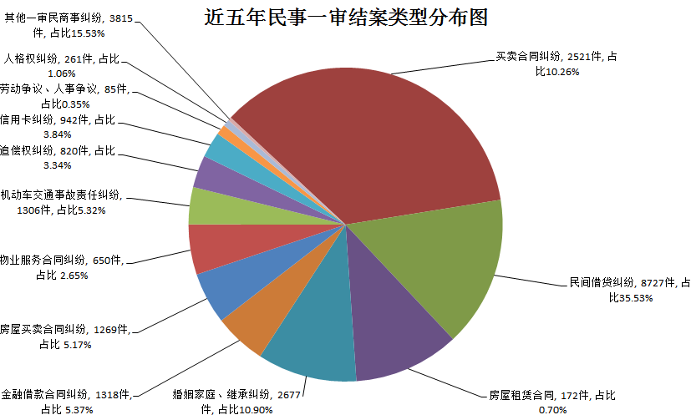

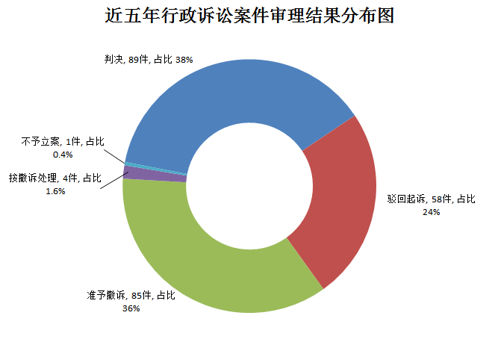

三门县人民法院微信公众号 移动微法院



（打开手机微信扫一扫) （打开手机微信扫一扫）